

**Entrée de Paris**

**Une salle de spectacle doit permettre d’assurer la sécurité des usagers en cas d’incident. Que pourriez-vous prévoir pour assurer cette sécurité?**

Hypothèses:

**Travail demandé:**

**La salle de spectacle a été construite en respectant un cahier des charges; celui-ci liste entre autre des contraintes sur la sécurité qui sont listées dans le document ressource « extrait du cahier des charges ».**

**Vous devez proposer sur le logiciel ERP.exe un agencement de la salle de spectacle répondant à ces contraintes.**

**Une fois votre solution terminée, prenez la en photo (icône appareil photo) puis validez-la, ce qui vous permettra de la tester.**

**ATTENTION, votre plan n’est pas sauvegardé et dès qu’il est validé on ne peut pas revenir en arrière, il faudra tout recommencer.**

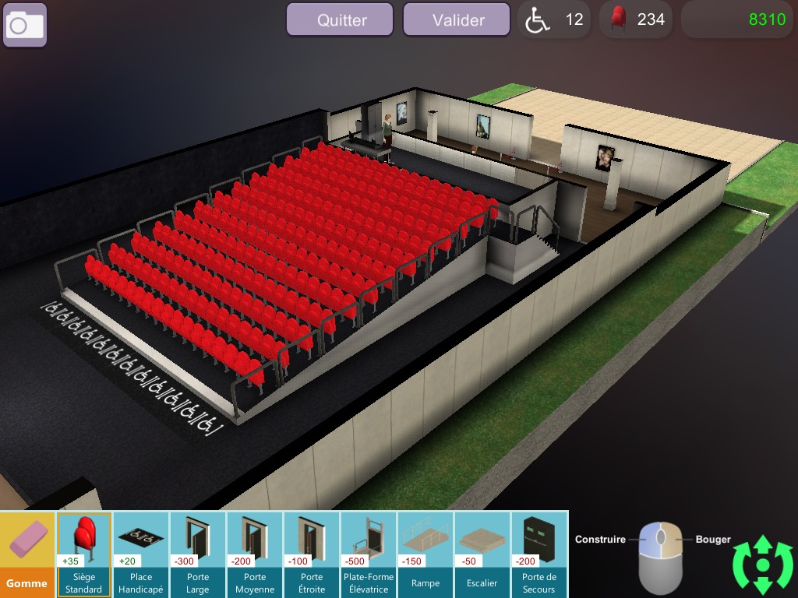

|  |  |  |
| --- | --- | --- |
| **Compétences développées en activités** | | **Connaissances associées** |
| **CT 2.3** | S ‘approprier un cahier des charges | Principaux éléments d’un cahier des charges |
| **CT 2.5** | Imaginer des solutions en réponse au besoin. | ~~Design. Innovation et~~ créativité. Veille. Représentation de solution ~~(Croquis, schémas, algorithmes…). Réalité augmentée.Objets connectés~~ |

|  |  |  |
| --- | --- | --- |
| **Séquence 02**  *Comment aménager une salle de spectacle?* | ACTIVITE N°2 | Cycle 4  **5ème** |
| Aménager un espace |

Bilan:

*@ Arnaud CHANET-Jérôme ANTONY-ERR Technologie 2015-2016*